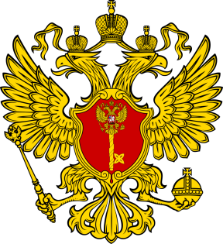  Управление делами Президента  Российской Федерации | ЦИКЛ ПОВЫШЕНИЯ КВАЛИФИКАЦИИ  ИММУНОГЕМАТОЛОГИЧЕСКИЕ ИССЛЕДОВАНИЯ  22 октября – 24 октябрь 2019 г., Москва  ФГБУ ДПО «ЦГМА» | 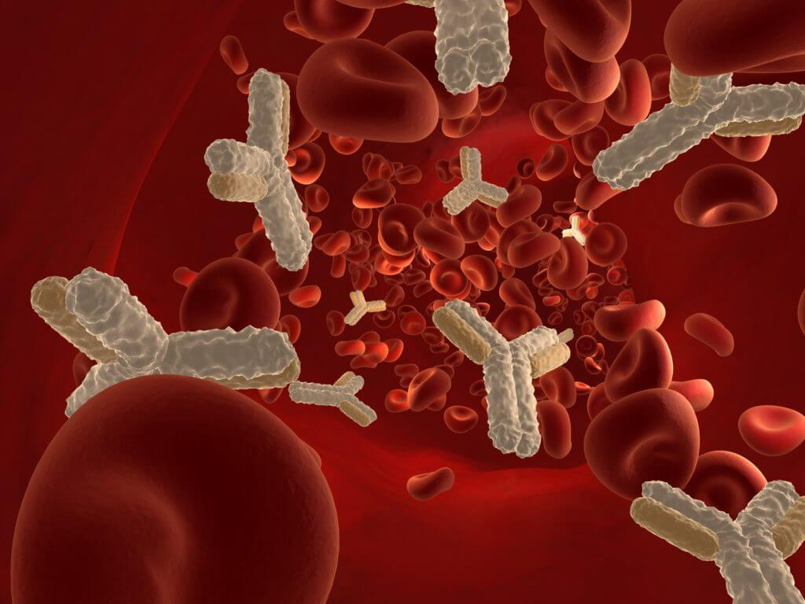

Уважаемые коллеги!

Приглашаем специалистов лабораторной диагностики с 22 по 24 октября 2019 года пройти обучение на цикле тематического усовершенствования «Иммуногематологические исследования» на базе ФГБУ ДПО «Центральная государственная медицинская академия» Управления делами Президента Российской Федерации. Программа обучения составлена с учетом требований российского и международного законодательства в целях обеспечения максимальной безопасности и эффективности аллогенных трансфузий.
В рамках цикла ведущие специалисты-эксперты России поделятся своими знаниями в этой области. Вы узнаете основные принципы нормативно-правового и методического регулирования всех этапов проведения иммуногематологических исследований, значимые лабораторные ошибки, способы их выявления и другую необходимую и полезную информацию.

Приглашаются к участию заведующие лабораториями, врачи клинической лабораторной диагностики, специалисты с высшим медицинским и немедицинским образованием, работающие в области проведения иммуногематологических исследований.
В зависимости от количества заявок на участие возможно проведение обучения для иногородних слушателей в формате вебинара.

По результатам обучения будет выдано удостоверение о повышении квалификации государственного образца.

Вы можете оставить заявку на участие связавшись с нами любым удобным для Вас способом.
Контактная информация:
Курс клинической лабораторной диагностики:
Телефон: +7 (495) 530-09-99
e-mail: kurskld.labckb@gmail.com

Информация о циклах повышения квалификации

http://www.cgma.su/plan/kafedra-semeynoy-meditsiny-s-kursom-klinicheskoy-laboratornoy-diagnostiki.php

Перечень необходимых документов:
- копия диплома о высшем (среднем) медицинском образовании;
- копия паспорта (первая страница и страница с отметкой о регистрации)

